## 系统功能设计

### 系统1：登录系统

功能1：登录系统。

登录界面：

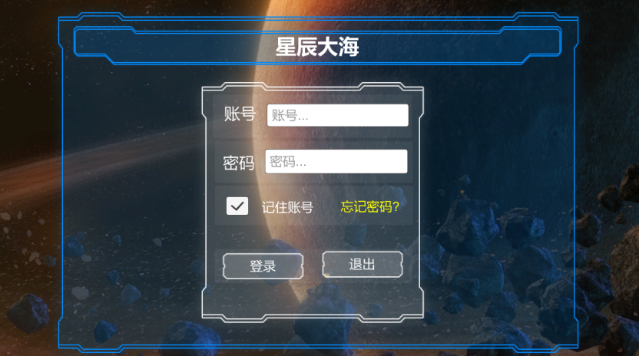

功能2：退出系统。

### 系统2：积分系统

功能1：积分记录

功能2：积分查看

功能3：积分排行

### 系统3：游戏模式

功能1：单人模式。

功能2：多人模式。

功能3：闯关模式。

系统4：游戏选项界面

1. 游戏模式
2. 设置

3、积分查看

4、Game Over